Перечень транспортных средств, признанных брошенными, разукомплектованными, бесхозяйными
дата обследования ТС | адрес | марка, модель,  Г.Р.З., цвет | сроки перемещения ТС | фотоматериалы
01.12.2022 | г. Воронеж,  ул. Путиловская,  д. 9 | Ауди-80  без Г.Р.З.  Красный | 1. добровольное перемещение ТС –  до 15.12.2022  2. принудительное перемещение ТС в соответствии с п. 4.1 Положения | 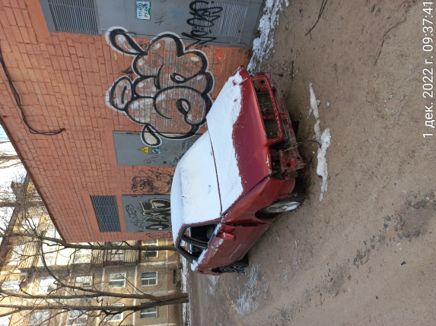 | 